
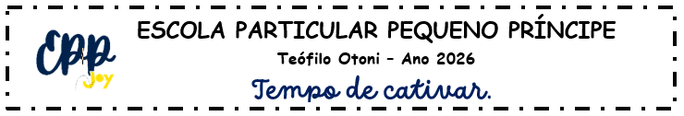
LISTA DE MATERIAL
2 º Período – 2026

  - PARA VIREM DE CASA, TODOS OS DIAS, DENTRO DA MOCHILA E ETIQUETADOS COM O NOME DA CRIANÇA:

- 01 blusa branca de malha, tamanho “12”, com o nome da criança;
- 04 cadernos “Alibombom” (de 90 folhas) sem pauta, desde que NÃO SEJAM capa dura (PARA CASA/ SALA/ ARTE/ INGLÊS);
- 01 caderno “Alibombom cartonado" (de 50 folhas) com pauta;
- 01 garrafa de água (tipo squeeze);
- 01 toalha para lanche (deverá vir dentro da lancheira).

  - PARA VIREM DE CASA, TODOS OS DIAS, DENTRO DE UM ESTOJO E ETIQUETADOS COM O NOME DA CRIANÇA:
- 01 caixa de canetinha hidrocor fina (com 12 unidades);
- 01 caixa de lápis de cor fino (com 12 unidades);
- 01 apontador com recipiente;
- 02 borrachas brancas tamanho médio;
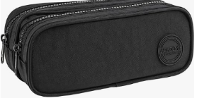
- 02 lápis de escrever;
- 01 estojo com duas repartições;
- 01 tesoura de ponta redonda;
- 01 cola branca 90g.

ITENS QUE DEVERÃO FICAR NA ESCOLA:
- 01 caixa de massa de modelar (com 12 unidades);
- 01 estojo aquarelável (com 12 cores) com tampa;
- 01 pincel grosso para pintura (mais ou menos 1 dedo de largura);
- livro de história infantil;
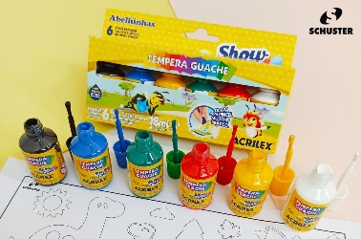
- 01 boia de braço simples para ser usada na aula de atividades aquáticas;
- 01 brinquedo de areia;
- 01 caixa de tinta guache com pincel (6 unidades);
- 01 caixa de cola colorida
- 01 cola gliter;
- 01 quebra-cabeça de 5 anos

TODOS OS MATERIAIS DEVERÃO VIR (DE CASA) ETIQUETADOS COM O NOME DA CRIANÇA.

LISTA DE MATERIAL
2 º Período – 2026

  - PARA VIREM DE CASA, TODOS OS DIAS, DENTRO DA MOCHILA E ETIQUETADOS COM O NOME DA CRIANÇA:

- 01 blusa branca de malha, tamanho “12”, com o nome da criança;
- 04 cadernos “Alibombom” (de 90 folhas) sem pauta, desde que NÃO SEJAM capa dura (PARA CASA/ SALA/ ARTE/ INGLÊS);
- 01 caderno “Alibombom cartonado" (de 50 folhas) com pauta;
- 01 garrafa de água (tipo squeeze);
- 01 toalha para lanche (deverá vir dentro da lancheira).

  - PARA VIREM DE CASA, TODOS OS DIAS, DENTRO DE UM ESTOJO E ETIQUETADOS COM O NOME DA CRIANÇA:
- 01 caixa de canetinha hidrocor fina (com 12 unidades);
- 01 caixa de lápis de cor fino (com 12 unidades);
- 01 apontador com recipiente;
- 02 borrachas brancas tamanho médio;
- 02 lápis de escrever;
- 01 estojo com duas repartições;
- 01 tesoura de ponta redonda;
- 01 cola branca 90g.

ITENS QUE DEVERÃO FICAR NA ESCOLA:
- 01 caixa de massa de modelar (com 12 unidades);
- 01 estojo aquarelável (com 12 cores) com tampa;
- 01 pincel grosso para pintura (mais ou menos 1 dedo de largura);
- livro de história infantil;
- 01 boia de braço simples para ser usada na aula de atividades aquáticas;
- 01 brinquedo de areia;
- 01 caixa de tinta guache com pincel (6 unidades);
- 01 caixa de cola colorida
- 01 cola gliter;
- 01 quebra-cabeça de 5 anos

TODOS OS MATERIAIS DEVERÃO VIR (DE CASA) ETIQUETADOS COM O NOME DA CRIANÇA.

